# PARTIE 2 : Partie individuel de Wantelez Florian

## Organisation

### *Compte rendu d’activité*

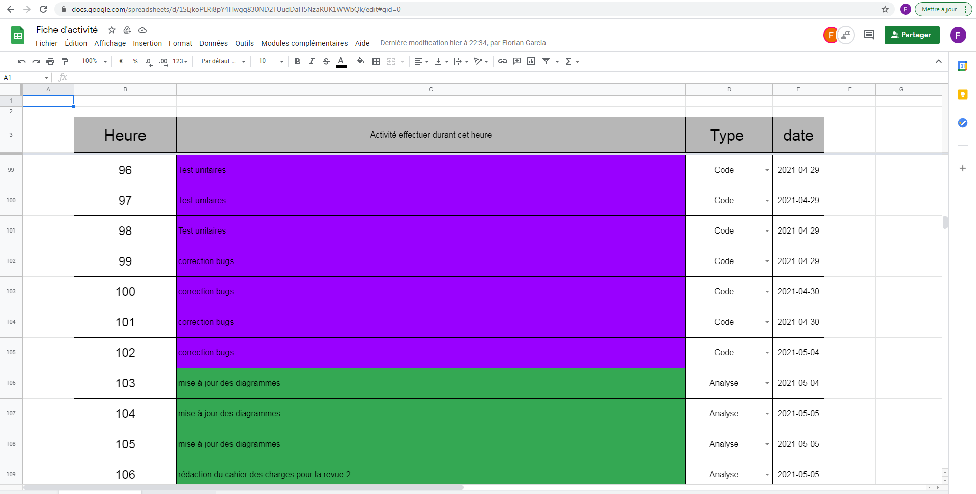

Le compte rendu d’activité permet un suivi horaire de chaque tâche du projet, qui sont détaillés en 5 types : conception, code, analyse, prototypage, matériel avec un code couleur correspondant.

#### Cahier de bord

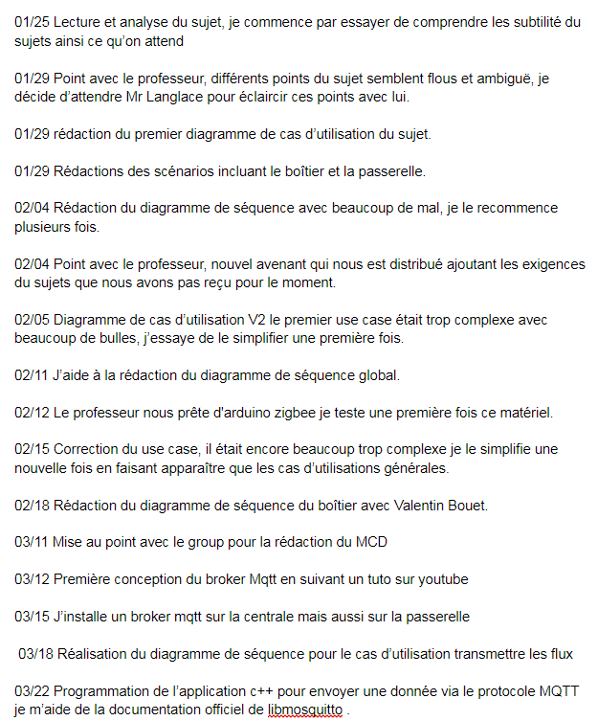

Pour le projet a été mis en place un cahier de bord personnel permettant de suivre les différentes étapes du projet, les problèmes rencontrés ainsi que les phases du développement.

### *Vie en projet*

La vie en projet s’est décomposé en … avec …. Pour …

## Fonctionnalités du système

### *Use case*

### C:\CrousRadiateur\Revue\screen\USE_CASE_FINAL.PNG

### 

Mon diagramme de cas d’utilisation est composé de la fonctionnalité blablabla qui blablabla une fois qu’on a blablabla

## *Fonctionnalité du système*

Cette fonctionnalité inclue 2 partie, une partie réception des messages et l’autre envoie des messages.

### *Scénario*

### *Exigence :*

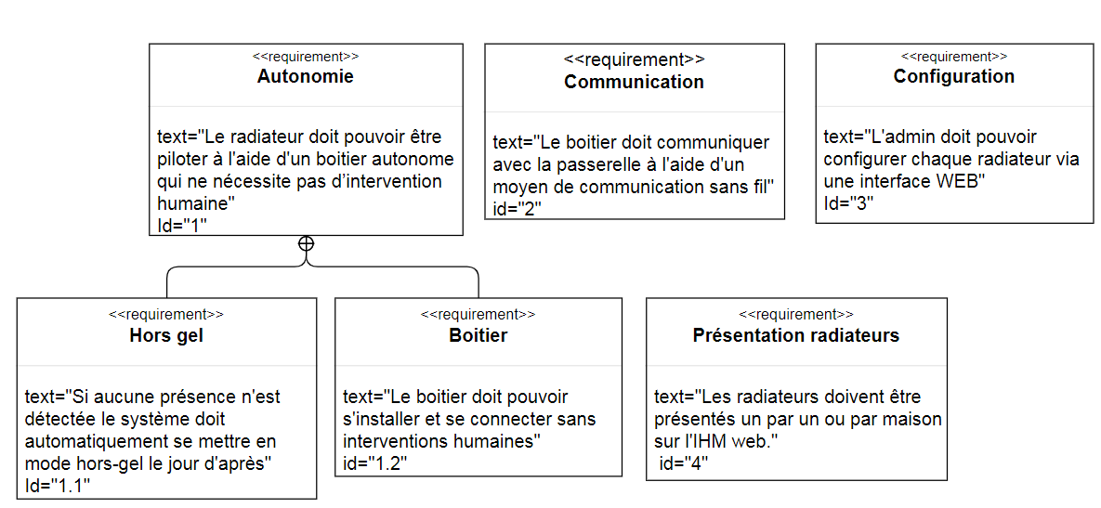

### *Code :*

**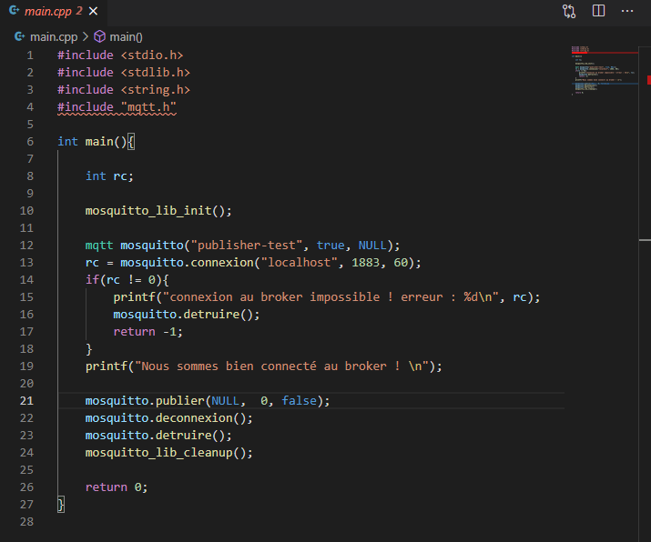**

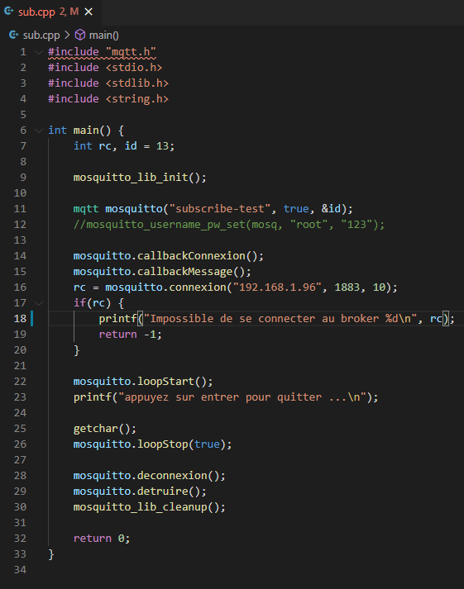

### *Séquence :*

Envoyer un message à la centrale

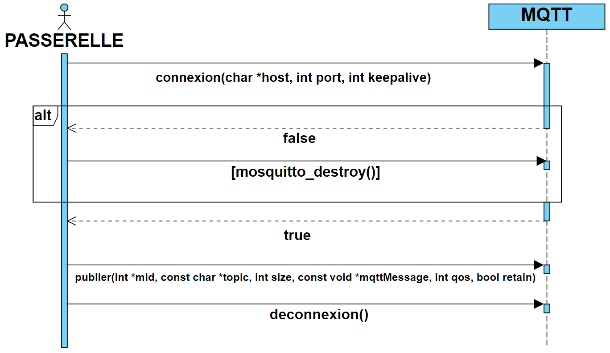

Recevoir un message de la centrale

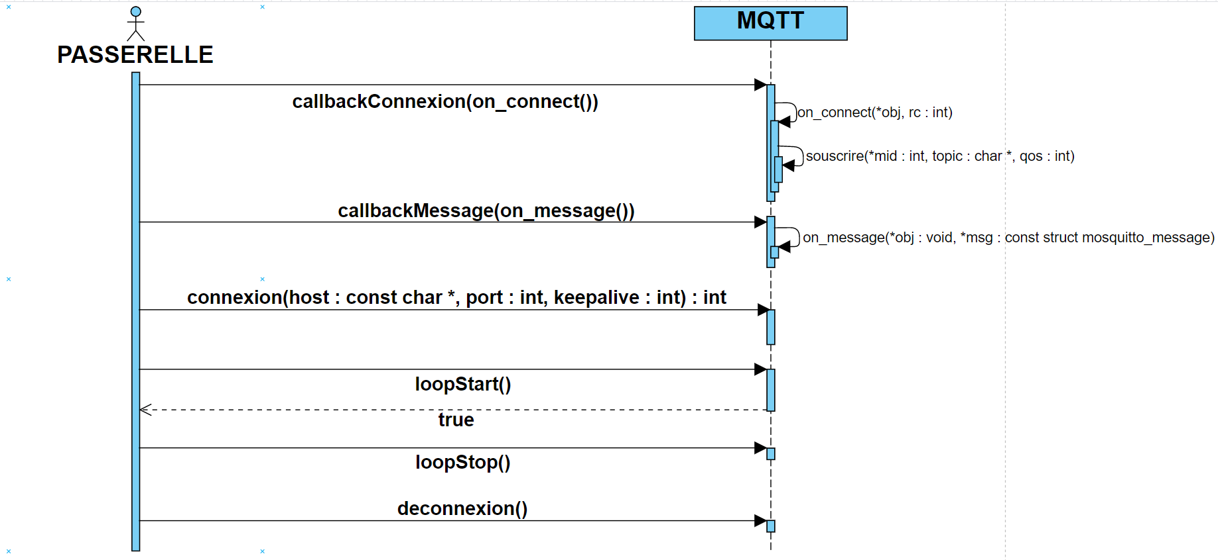

### *Classe :*

**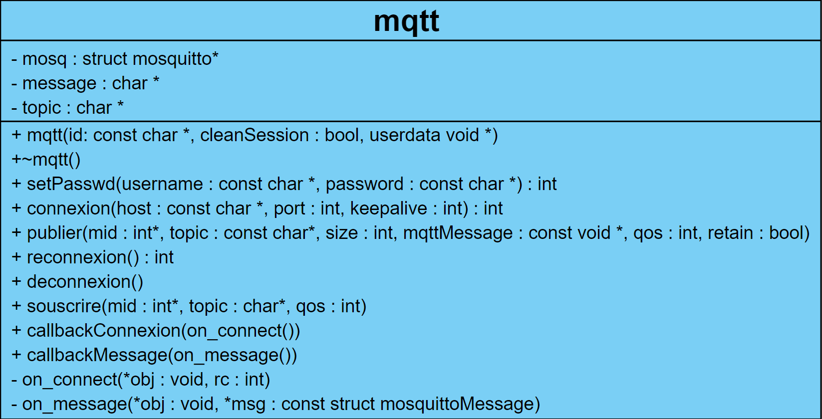**

### Test :

Envoyer un message à la centrale

****

Pour ce test j’utilise la fonction mosquitto\_sub disponible dans le paquet mosquitto (screen de gauche) pour écouter les messages MQTT reçus sur le topic « test » du broker puis je lance mon programme main.cpp avec la commande ./main qui va s’occuper d’envoyer lui-même le message prédéfinis, on peut voir qu’il arrive belle et bien à se connecter au broker et que le message est bien envoyé puisqu’on le reçoit dans la console de gauche

Recevoir un message de la passerelle

****

Pour ce test j’utilise la fonction mosquitto\_pub disponible dans le paquet mosquitto (screen de gauche) pour envoyer un message en MQTT sur le topic « test » du broker puis je lance mon programme sub.cpp avec la commande ./sub qui va s’occuper d’écouter les messages reçu sur les topic configurés, ici le topic prédéfinis est « test » on peut voir qu’il arrive belle et bien à recevoir le message.